Gâteau courgette et feta
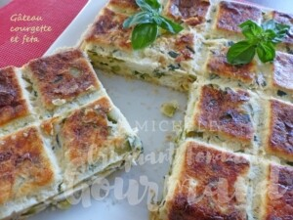 Pour 4 à 6 Croquants-Gourmands
- 600 g de courgettes
- 3 œufs
- 1 yaourt
- 100 g de crème fleurette
- 20 g de Maïzena ®
- 15 grandes feuilles de basilic
- 100 g de comté râpé
- 100 g de feta
- sel (à l'ail pour moi) & poivre du moulin
- 5 càs de chapelure
- huile d'olive
Moule tablette ou un moule carré de 20 cm de côté
beurré si non en silicone
Préchauffage du four à 180°C
Laver les courgettes et les couper en petits dés.
Les faire revenir dans un filet d'huile chaude en remuant souvent
jusqu'à ce qu'elles soient tendres mais sans s'écraser.
Les miennes n'ont pas rendu d'eau, autrement il faudra les égoutter.
Assaisonner de sel et de poivre.
Laisser refroidir.
Laver et ciseler le basilic.
Couper la feta en gros dés.
Dans un saladier, mélanger au fouet, les œufs, la crème, le yaourt et la Maïzena
Incorporer le basilic, la feta et le fromage râpé.
Assaisonner de sel et poivre et mélanger à la cuillère.
Mélanger les courgettes à la préparation.
Verser dans le moule.
Saupoudrer de chapelure et asperger de quelques gouttes d'huile.
Enfourner pour 35 minutes.
Attendre quelques minutes avant de démouler.

